муниципальное образовательное учреждение

Чернослободская основная общеобразовательная школа

муниципального образования – Шацкий муниципальный район Рязанской области

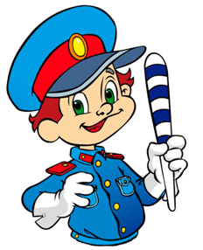

***Игра***

***по правилам***

***дорожного движения***

**2013-2014 УЧЕБНЫЙ ГОД**

**Игра-«СВЕТОФОРИК» по правилам дорожного движения**

**Цель:**

Закрепить знания учащихся по правилам дорожного движения.

**Задачи:**

* закрепить знание дорожных знаков, их назначение;
* формировать навык сознательного отношения к соблюдению правил безопасного движения;
* подготовить детей к правильным действиям в сложившейся ситуации на дороге.

**Оборудование:**

Карточки с цифрами от 1 до 5,жетоны,маршрутные листы,карточки с ребусами**,** презентация в Power Point (смена слайдов и эффектов анимации происходит по щелчку мыши, выход картин происходит автоматически, по времени).

Правила игры:

В игре принимают участие 2 команды. По ходу игры команды собирают жетоны. Выигрывает команда, набравшая большее количество жетонов.

**ХОД ИГРЫ.**

**Ведущий:** В нашей стране множество дорог. В любое время года и в любую погоду по ним мчат автомобили, автобусы, троллейбусы, несутся мотоциклы, катят велосипеды, идут пешеходы. Ещё с давних пор люди мечтали о скоростях. Вспомните, как герои сказок в одно мгновение переносились за тридевять земель в тридесятое царство на коврах-самолетах, в сапогах-скороходах, на чудесных кораблях. Шло время, и сказка стала былью. Растет поток машин, на улицах становится небезопасно.

*Дети выходят на сцену в костюмах ЮИДовцев и с дорожными знаками.*

**1ый:**   Раз, два

**Все вместе:** Три, четыре

**1 уч**:  Три, четыре

**Все вместе:**    Раз, два

**1 уч:**   Кто шагает дружно в ряд?

**Все вместе:** Нас ЮИДовцев отряд.

Добро пожаловать! Привет!

Всем путь открыт! Зеленый свет!

*«Движение»   (на мотив песни «Мгновения)*

Не думай о движении свысока,

Наступит время, сам поймешь, наверное.

Дорожная наука нелегка,

От первого закона до последнего.

У каждого инспектора свисток,

На перекрестке с жезлом как волшебник он,

Но правила учи ты назубок.

Движения, движения, движения…. Движения.

1-й. Мы рады встречи с вами

Есть разговор серьёзный

ДВИЖЕНИЕ, в котором мы С ТОБОЙ живём

Можно и вправду сравнить с букварём.

2-й. Азбука улиц, проспектов, дорог,

ДВИЖЕНЬЕ даёт нам всё время урок.

3-й. Вот она, азбука, над головой (поднимают знаки).

Знаки развешаны вдоль мостовой,

Азбуку ДВИЖЕНЬЯ помни всегда,

Чтоб не случилась с тобою беда.

4-й. Знаки бывают разные: белые, синие, красные.

То круглые они и всё нам запрещают (показывает знак).

То треугольные они и нас предупреждают (показывает знак).

То нам предписывают как себя вести (показывает знак).

И что нас ожидает по пути.

5-й. Заявляем вам серьезно, без сомненья,

Чтобы происшествий на дороге избежать

Надо выучить все правила движенья

Основные знаки помнить и уметь читать.

ВСЕ. Знайте правила движенья, как таблицу умноженья!

*Звучит фонограмма, дети поют на мотив песни "Чёрный кот”*

Жил да был светофор на углу,

Подчинялись все люди ему.

Если красный горит, все стоят, -

Это знает любой из ребят.

Подожди, не торопись!

Желтый свет, пожалуйста, дождись,

А зелёный горит - так иди смелей

Открыты все пути

Припев:

Говорят, не повезёт,

Кто на красный свет

Дорогу перейдёт,

А у нас наоборот -

На зелёный только

Класс наш и идёт.

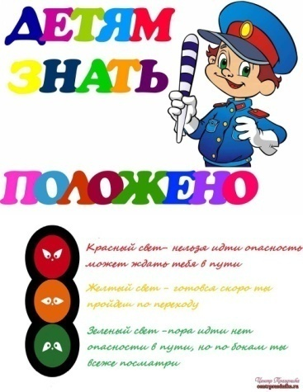

6-й:  Чтоб жили вы спокойно

         Без бед и без тревог,

         Вы правила движенья

         Учите на зубок.

7-й:  Ведь в нашем сложном мире

         Жить можно без потерь.

        Мы к разуму взываем

        Ты лучше нам поверь.

**Ученик в костюме светофора**:

Я -дорожный Светофор.

Слышал ваш я разговор.

Я вам ребята, помогу.

Все расскажу и покажу!

Самый строгий - красный свет.

Стоп! Дороги дальше нет!

Загорится желтый свет-

Подожди - таков совет.

Зеленый вспыхнет впереди -

Смело в путь тогда иди!

Хором:

Азбуку города помни всегда,

 Чтоб не случилась с тобою беда!

**ВЕД.**

Сегодня мы отправляемся в путешествие по маршруту «Безопасная дорога».

Каждая команда, выполняя определенное задание, зарабатывает жетоны. Сумму жетонов наши помощники игры будет вписывать в ваш маршрутный лист. Победитель игры определяется по наибольшему количеству баллов, набранных командами во время игры. Программа у нас конкурсная, а это значит, что обязательно должно быть жюри.

*Ведущий представляет состав жюри.*

Ну а теперь, дорогие друзья, давайте познакомимся с командами! Они должны были придумать название, девиз, эмблему.

1. **конкурс, который так и называется –**

**«Давайте познакомимся!»**

*Представление классов-команд. Вручение маршрутных листов капитанам команд.*

**ПОСМОТРИТЕ**

**НА КАРТУ НАШЕГО ПУТЕШЕСТВИЯ!**

1. **ПАРК ДОРОЖНЫХ ЗНАКОВ**
2. **ШКОЛА ПЕШЕХОДНЫХ НАУК**
3. **ДОРОЖНЫЙ ЛАБИРИНТ**
4. **СКОРАЯ ПОМОЩЬ**

**2 конкурс «ПАРК ДОРОЖНЫХ ЗНАКОВ»**

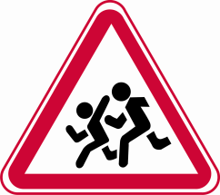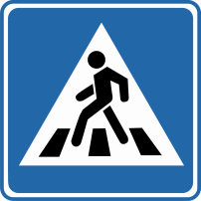

**Вед.1**

Знаки важные дорожные –

Компас взрослых и ребят.

Дети! Будьте осторожны!

Знайте,

что нельзя, что можно!

Выполняйте непреложно

Все, что знаки говорят!

1. **Землю роет человек.**

**Почему проезда нет?**

**Может быть,**

**Здесь ищут клад**

**И старинные монеты**

**В сундуке большом лежат?**

**Их сюда, наверно, встарь,**

**Спрятал очень жадный царь.**

1. **Машина мчит**

**во весь опор,**

**И вдруг**

**навстречу знак:**

**Изображен на нем**

**забор.**

**Я тру глаза,**

**гляжу в упор:**

**Шоссе закрыто**

**на забор?**

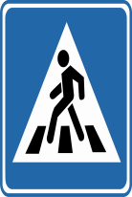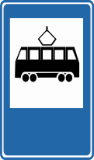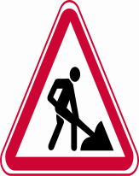

**И зайчишку, и Маришку,**

**И соседнего мальчишку**

**Чётко знак оповещает:**

**Въезд машинам ЗАПРЕЩАЕТ!**

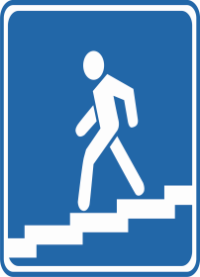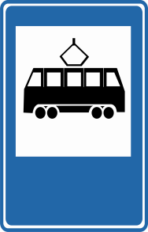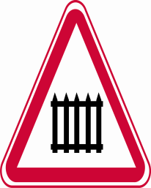

**Этот знак такого рода:**

**Он на страже пешехода.**

**Переходим с куклой вместе**

**Мы дорогу в этом месте.**

**У посадочных площадок**

**Пассажиры транспорт ждут.**

**Установленный порядок**

**Нарушать нельзя и тут.**

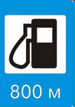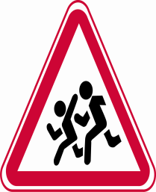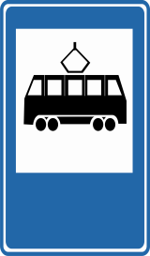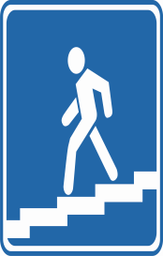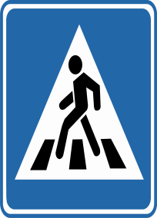

**Ведущий.** Вам необходимо расшиф­ровать все знаки. За правильный ответ - жетон.

**Ведущий:** Командам предлагается задание на скорость. Из предложенных 4 знаков выберите -**КАКОЙ ЗНАК ЛИШНИЙ?**

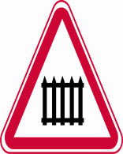 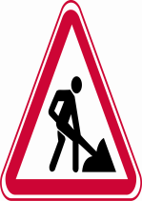 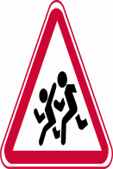 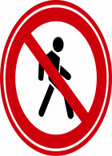

«ДВИЖЕНИЕ ПЕШЕХОДОВ ЗАПРЕЩЕНО».

**Я в кругу с обводом красным,**

**Это значит – тут опасно.**

**Тут, поймите, запрещенье**

**Пешеходного движенья.**

*Этот знак относится к запрещающим дорожным знакам. Остальные знаки имеют форму равностороннего треугольника с вершиной направленной вверх, белого цвета с красной каймой, и относятся к предупреждающим дорожным знакам.*

*За обоснование ответа – жетон.*

*Подведение итогов конкурса. Заполнение маршрутного листа.*

**3 конкурс « ШКОЛА ПЕШЕХОДНЫХ НАУК»**

**Ведущий.** С помощью карточек с цифрами ответьте на следующие вопросы.

**ПОДУМАЙ И ОТВЕТЬ...**

1. **Где пешеходы должны ходить по улице?**

ВЫБЕРИ ОТВЕТ:

1)по обочине дороги

2)по тротуару

1. **Как следует обходить стоящий на остановке автобус?**

ВЫБЕРИ ОТВЕТ:

1) спереди;

2) сзади;

**(Автобус нужно обходить только сзади. Хотя и это может быть опасно. Лучше дождаться, когда автобус отъедет от остановки, и перейти дорогу.**

1. **Как должен вести себя пешеход, переходящий улицу?**

ВЫБЕРИ ОТВЕТ

1. **посмотреть налево, дойдя до середины - направо**

2)посмотреть на право

3)убедиться в безопасности перехода

и переходить дорогу;

1. **Переходя через дорогу, нужно посмотреть налево, дойдя до середины - направо**

**Каково назначение дорожных знаков?**

ВЫБЕРИ ОТВЕТ:

1)устанавливают порядок в дорожном движении;

2)предупреждают об опасности;

3)указывают направление;

4)вводят запреты и ограничения;

5)все ответы верны

**Правильно!**

**Дорожные знаки устанавливают порядок в дорожном движении, предупреждают об опасности (предупреждающие знаки), указывают направление (информационные знаки), вводят запреты и ограничения**

*За каждый правильный ответ ученики получают жетон.*

*(каждый вопрос и ответ – слайд)*

**ИГРА «ДА – НЕТ»**

**Ведущий**: на следующие вопросы нужно отвечать словами «да» или «нет». Вопросы задаются командам по очереди. За правильный ответ – жетон.

* Пешеход, если нет тротуара, должен идти по левой стороне обочины навстречу движению.

*(Да)*

* Место, где пересекаются улицы, называется «перекресток». *(Да)*
* Подземный переход называется «зебра». *(Нет)*
* Дорогу, даже на зеленый свет, лучше пере­бегать как можно быстрее. *(Нет)*
* Дорожные знаки нужно знать водителю, а не пешеходу. *(Нет)*
* Существуют специальные светофоры для пешеходов. У них только два цвета - красный и зеленый. *(Да)*
* Дороги бывают с двусторонним и односто­ронним движением. *(Да)*
* Чтобы перейти дорогу с двусторонним движе­нием, надо посмотреть налево, дойти до середины дороги и посмотреть направо. *(Да)*

*Подсчет жетонов, запись в маршрутном листе.*

***ОТПРАВЛЯЕМСЯ ПО ДОРОЖНОМУ ЛАБИРИНТУ!***

**4 конкурс « ДОРОЖНЫЙ ЛАБИРИНТ»**

*Слайд*

**Ведущий.** Что такое лабиринт? Лабиринт – это запутанная сеть дорожек, ходов, сообщающихся друг с другом. Вам предлагается разгадать кроссворд.

*Слайд*

**По горизонтали: 4.** Пересечение двух дорог. 5. Удивительный вагон! Посудите сами: рельсы в воздухе, а он держит их руками. 7. У машины - есть, у телеги - есть, у велосипеда - есть, а у поезда - не счесть. 8. Через реку во всю ширь лег огромный богатырь. Он ле­жит - не дрожит, по нему трамвай бежит. 9. Специальный камень, отделяющий край тротуара от проезжей части.

**По вертикали: 1.** Что за чудо этот дом! Окна светлые кругом. Носит обувь из резины. А питается бензином. 2. Этот конь не ест овса, вместо ног - два коле­са. Сядь верхом и мчись на нем. Только лучше правь рулем. 3. Где бы нам через дорогу к магазину перейти? Вот за эти­ми ларьками, там, где стрелка у ворот, мы на стрелке этой сами прочитали ... 6. Я глазищами моргаю неустанно день и ночь. Я машинам помогаю и тебе хочу помочь.

**ОТВЕТЫ**

***По горизонтали: 4.*** *Перекресток. 5. Троллейбус. 7. Колесо. 8. Мост. 9. Бордюр.*

***По вертикали: 1.*** *Автобус. 2. Велосипед. 3. Переход. 6. Светофор.*

**Улица ребусов**

*Команды получают карточки с ребусами.*

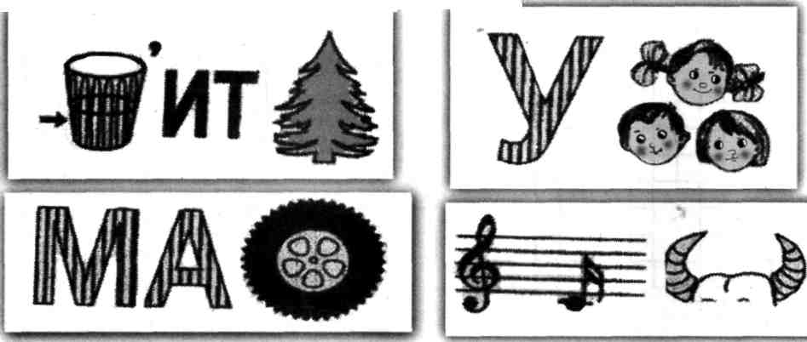

***Ответы:*** *водитель, улица, машина, дорога. Подсчет жетонов, заполнение маршрутного листа.*

**5 конкурс « СКОРАЯ ПОМОЩЬ»** Слайд

**Ведущий.** По дорогам России движутся мил­лионы автомобилей. Количество аварий и число пострадавших в них не уменьшается. Ежегодно в России в дорожно-транспортных происшествиях погибают почти 35 тысяч человек (из них около 1300 детей), более 250 тысяч полу­чают ранения. Это целая школа! Более 25 тысяч детей получают ранения. Почему так происходит? Все просто: каждый третий человек в нашей стране не соблюдает Правила дорожного движе­ния - порой по незнанию, а иногда из неуважения к правилам. В результате - многочисленные тра­гедии. Чтобы предотвратить беду, сохранить свою жизнь и здоровье, необходимо знать и выполнять один на всей Земле закон для улиц и дорог. Вашему вниманию предлагаются рисунки. Надо внимательно рассмотреть рисунок и ответить на вопросы. За правильный ответ - жетон.

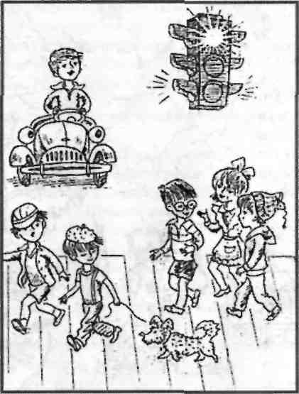**Ребята идут по пешеходному переходу. Транспорт стоит. Какие огни зажглись на светофоре?**

**Для пешеходов горит зелёный свет, для транспорта – красный.**

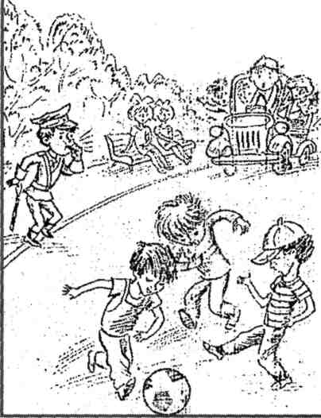**Какое правило нарушают мальчики на дороге?**

**Нельзя играть на проезжей части.**

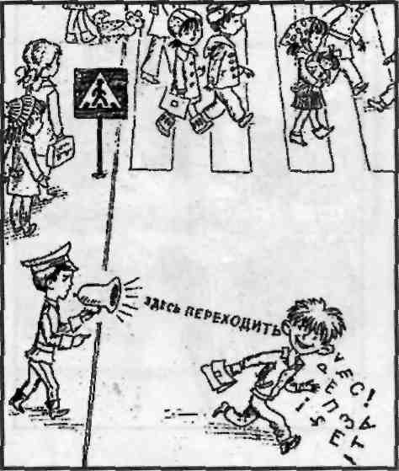**Что говорит инспектор?**

**Здесь переходить запрещается.**

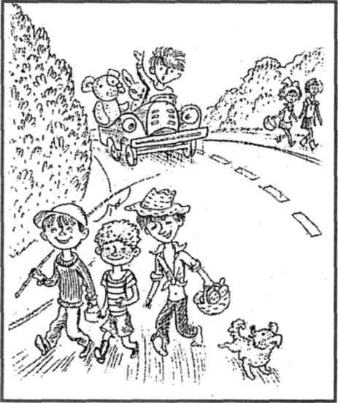**Кто правильно ведет себя на шоссе: девочки или мальчики? Какую ошибку сделал художник, когда рисовал картинку?**

**Девочки ведут себя на шоссе правильно: они идут по обочине дороги.**

*Подсчет жетонов, заполнение маршрутного листа.*

**6 конкурс « МУЗЫКАЛЬНЫЙ»**

**Ведущий.** Сейчас мы с вами выучим песенку о том, что необходимо помнить Правила дорожного движения. Петь будем на мотив песенки Крокодила Гены. За хорошее исполнение получаете жетон.

*За исполнение песни – от 5 до 10 жетонов. Заполнение маршрутного листа.*

**ВСЕ ПОЮТ**

Пусть бегут неуклюже пешеходы по лужам,  
Но нельзя по дороге бежать.  
Тротуар - пешеходам, а машине - дорога.  
Это правило все должны знать.

ПРИПЕВ

Если красный - путь опасный,   
Если жёлтый - подожди.   
А зелёный, значит можно   
Нам дорогу перейти.

Знак дорожный подскажет, запретит и укажет  
Пост ГАИ, переход и объезд.  
Тем, кто это не знает, мы подскажем, ребята:  
Вы учите, вот вам наш совет!

Знаки разные, все прекрасные,   
Как друзей их надо знать.   
Знаки разные, все прекрасные,   
Мы их будем соблюдать!

**ПОДВЕДЕНИЕ ИТОГОВ ИГРЫ.**

Маршрутные листы сдаются руководителю игры. Жюри подводит итоги, определяет победителей. Команды награждаются грамотами и призами.

**ПРИЛОЖЕНИЕ**

***Участники конкурса: учащиеся 1-2 классов***

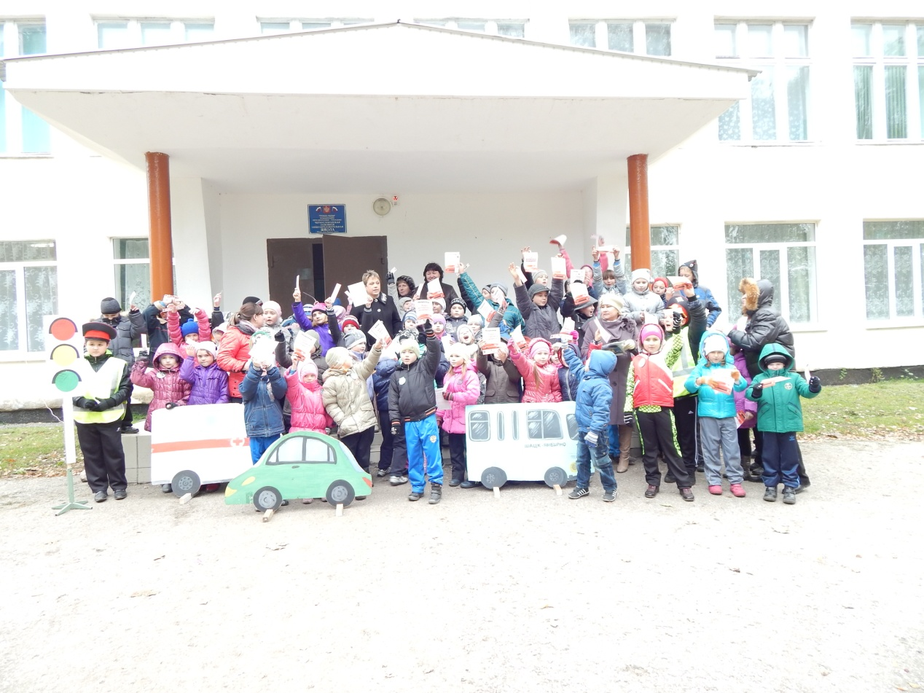

***Пешеходный переход***

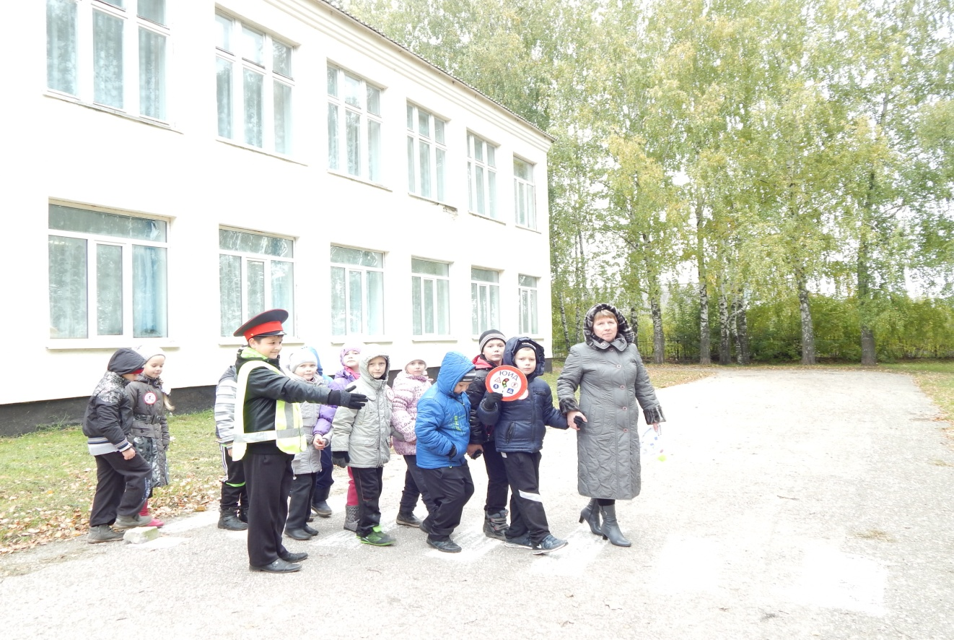

***На этапе строгое жюри - ученики 4 класса***

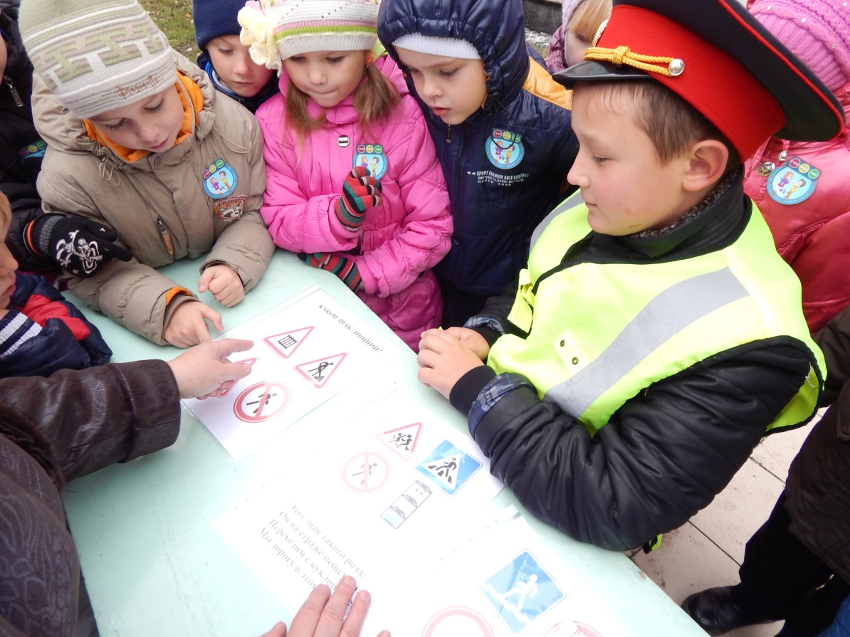

***Победитель конкурса: ученик 1 класса Космынин Дмитрий***

